Вводная карта урока – Математика - 5 – 106
Задание 1. Прочитайте афоризм и дайте свое интеллектуальное (как понимаете) и/или эмоциональное (как чувствуете) объяснение.
Последовательность выполнения (алгоритм):
- слова прочитаны;
- слова поняты и есть эмоциональный отклик;
- дано объяснение себе, соседу и, возможно, всей учебной группе.
Математику нельзя изучать, наблюдая, как это делает сосед!

Задание 2. Посмотрите на картинки. Что они демонстрируют? В чем сходство и различие?
Алгоритм выполнения:
- просмотреть картинки;
- определить, что демонстрируют картинки;
- найти сходство (различие);
- обсудить содержание картинок в паре/малой группе.
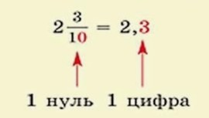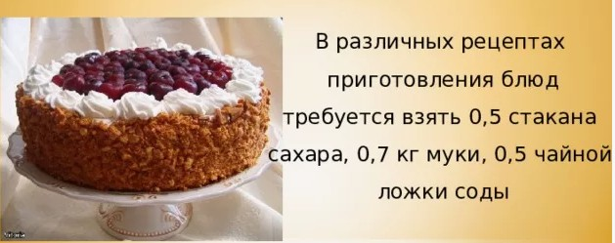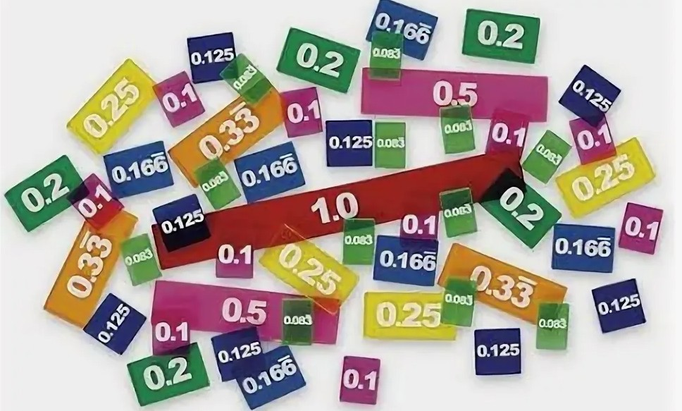

Картинка № 1 | Картинка № 2 | Картинка № 3

Задание 3. Разгадайте ребус. Что закодировано?
Алгоритм выполнения:
- ребус разгадан;
- содержание ребуса понято и сделан вывод: о чем идет речь в ребусе;
- вывод и закодированные слова рассказаны соседу и, возможно, всей учебной группе.
2 | 4 | 8 | 6 | 1 | 7 | 5 | 3
е | с | я | в | д | и | т | й
с 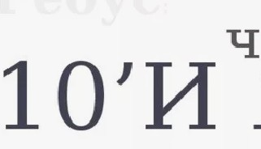ными 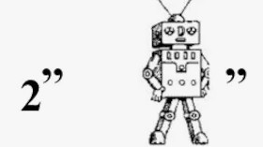ями

Какова возможная тема урока? ____________________________________________
Какова возможная цель урока? _____________________________________________
Чему Вы сможете научиться? _____________________________________________

